«Здоровый мяч»
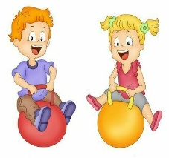
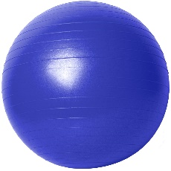
Фитбол – это радость движения!
Фитбол – доступен для всех.
Фитбол – средство оздоровления,
Фитбол – развитие и успех!
В настоящее время значительно возросло количество детей с плохим здоровьем, появляется всё больше детей с частыми простудными заболеваниями, излишним весом, нарушением осанки. Развитие детей и улучшение их здоровья - одна из актуальных задач современного общества. Необходимо использовать такие приемы и методы, которые бы способствовали максимальной активности всех сенсорных каналов восприятия (зрение, слух, осязание, обоняние) и переработки информации. Именно этим требованиям отвечает методика работы с фитболами, высокая эффективность которой была высоко оценена на протяжении многих лет работы с дошкольниками.
Фитбол – это особый мяч, изобретенный швейцарским врачом-физиотерапевтом Сюзан Кляйнфогельбах для реабилитации больных с травмами позвоночника. В России он появился в 50-е годы и быстро стал очень популярным тренажером в спортивных залах. Самая приятная особенность фитбола в том, что для занятий на нем не существует никаких противопоказаний.
Мяч имеет определенные свойства, используемые для оздоровительных, коррекционных и дидактических целей. Это и размер, и цвет, и его особая упругость. Шар посылает оптимальную информацию всем анализаторам. Совместная работа двигательного, вестибулярного, зрительного и тактильного анализаторов, которые включаются при выполнении упражнений на мяче, усиливает эффект занятий.
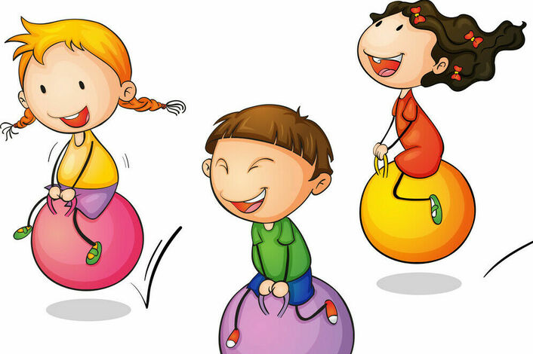
Мячи могут быть не только разного размера, но и цвета. Ведь известно, что цвета по-разному воздействуют на психическое состояние и физиологические функции человека. Теплый цвет (красный, оранжевый) повышает активность, усиливает возбуждение центральной нервной системы. Холодный цвет (синий, фиолетовый) успокаивает. Занятия с мячом укрепляют мышцы спины и брюшного пресса, создают хороший мышечный корсет.

Дети могут заниматься на фитболе с двухнедельного возраста. Правильно организованные занятия с использованием этого мяча приносят огромную пользу. Занятия на фитболе – это профилактика нарушений осанки, тренировка вестибулярного аппарата и всех групп мышц малыша. Не случайно в некоторых скандинавских странах фитболы используются в начальной школе вместо стульев.
Занятие можно проводить, как занятие - сказка. Упражнения выполняются детьми по ходу рассказывания сказки. Как правило, эти занятия не имеют большой мышечной нагрузки, в них преобладает множество упражнений на развитие мелкой моторики (хватание, бросание, поглаживание предметов разные виды ритмических хлопков, звукоподражание, а также различные игры с развернутым игровым содержанием. Дети получают удовлетворение не от того, что научились выполнять то или иное движение, а от самого процесса игры.. В целом использование мячей не должно превышать 40% общей длительности занятия, так как важно дать возможность детям не только упражняться на мячах, но и ходить, бегать, прыгать, лазать, танцевать.
Прежде чем приступить к внедрению новых форм физкультурных занятий, необходимо предоставить детям возможность познакомиться с новым оборудованием - поиграть с мячами. Мяч по популярности занимает первое место в царстве детской игры. Он притягивает к себе, стимулирует фантазию и двигательное творчество. Мяч развивает руки ребёнка, а развитие руки напрямую связано с развитием интеллекта. Фитбол является не только уникальным оздоровительным " тренажёром", но может использоваться как обычный мяч в играх и эстафетах.
Работа на физкультурных занятиях по фитбол- гимнастике строится на основных принципах:
Доступность - подбор мячей, упражнений и методов организации занятий в соответствии с возрастом и возможностями детей.
Постепенность - от простого к сложному.
Повторяемость и систематичность занятий - один раз в неделю.
По структуре фитбол – гимнастика напоминает классические занятия по физическому воспитанию со строгой трехчастной формой, где есть:
1. вводная часть, в задачи которой входит развитие всех видов внимания, восприятия и памяти, ориентировки в пространстве на материале основных движений; разогревание организма и создание положительного эмоционального настроя.
2. основная часть – освоение общеразвивающих упражнений и упражнений направленных:
- для укрепления мышц плечевого пояса и рук;
- для укрепления мышц брюшного пресса;
- для укрепления мышц спины;
- для увеличения подвижности позвоночника и суставов;
- игры с фитболом ("пятнашки сидя", "гонки с выбыванием", "перекати поле").
3. заключительная часть – подвижная игра и релаксация, расслабление.

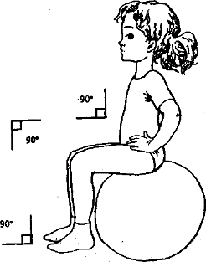
Комплекс упражнений на фитболах :
1. «Правильная осанка»
Исходное положение: сидя на мяче, стопы поставить на пол, руки на бедрах, спина прямая.
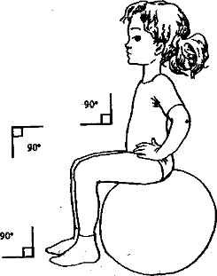
Выполнение: сохранять правильную осанку, голову не опускать (10 секунд)

2. «Перекаты»
И. п. : то же
Выполнение: перекаты стопами с пяток на носки и наоборот (15 секунд)
3. «Часики»
И. п. : Сидя на мяче, руки на поясе. можно с поднятием руки.
Выполнение: 1-наклон вправо (влево); 2-и. п. (2-3 раза).
4. «Буратино»
И. п. : сидя на мяче, руки на бедрах.
Выполнение: 1-поворот головы вправо; 2-3 – медленно поворачивая голову влево, описать носом полукруг от правого плеча к левому; 4- и. п. (5 раз).
5. «Незнайка»
И. п. : сидя на мяче, руки опустить.
Выполнение: 1-2 – подъем плеч, руки скользят вдоль мяча вверх; 3- и. п. (7 раз)
6. «Ленивец»
И. п. : сидя на пятках пере мячом, руки положить на мяч, одна ладонь на другой, подбородок на ладони.
Выполнение: покачивание на мяче вперед – назад (5 раз)
7. «Силач»
И. п. : сидя на пятках, держать мяч руками.
Выполнение: 1 – встать на колени, поднять мяч вверх, посмотреть на него; 2-и. п. (5 раз).
8. «Покажи пяточки»
И. п. : лежа на животе на мяче, опору делать на стопы и на ладони.
Выполнение: 1- поднять прямые ноги; 2 и. п. (5 раз).
9. «Черепашка»
И. п. : лежа на животе на мяче с опорой на стопы и ладони.
Выполнение: 1-медленно поднять правую (левую) ногу; 2 – и. п. (3 раза).
10. «Весы»
И. п. : лежа (животом) на мяче, опираясь на ладони и стопы.
Выполнение: 1-4 медленно согнуть руки, наклонившись вперед, ноги приподнять с пола; 5 – и. п. (6 раз).
11. «Посмотри на ладошки»
И. п. : лежа (на спине) на мяче, руки опустить, ноги согнуть в коленях.
Выполнение: 1-поднять руки, посмотреть на ладошки; 2 – и. п. (8 раз).
12. «Мячики»
И. п. : сидя на мяче, руки опустить.
Выполнение: 1 – легкие подпрыгивания на мяче с движениями рук в стороны – вверх с хлопком, с подъемом поочередно колен; 2 – и. п. (30 секунд)

